УДК 621.538
DOI:

В.А. Полетаев, А.М. Власов

ИССЛЕДОВАНИЕ ВЛИЯНИЯ ФОРМЫ КОНЦЕНТРАТОРА МАГНИТНОГО ПОЛЯ НА РАБОЧИЕ ХАРАКТЕРИСТИКИ МАГНИТОЖИДКОСТНОГО ГЕРМЕТИЗАТОРА

Методом математического моделирования исследовано магнитное поле в рабочем зазоре под концентратором магнитного поля (зубцом) магнитожидкостного герметизатора. Показано, что выполнение площадки на вершине зубца приводит к уменьшению радиальной составляющей градиента напряженности магнитного поля, росту напряженности поля на поверхности вала.
Ключевые слова: магнитожидкостный герметизатор, концентратор магнитного поля, распределение напряженности, рабочий зазор.

V.A. Poletaev, A.M. Vlasov

INVESTIGATIONS OF MAGNETIC FIELD CONCENTRATOR FORM IMPACT UPON OPERATION CHARACTERISTICS OF MAGNETIC FLUID SEALER

Magnetic fluid sealers (MFS) belong to contactless groove seals which operate according to the principle of a hydraulic gap in which a magnetic fluid is held by a magnetic field in working gaps between mating parts.
A pole configuration and correlations of working gap dimensions affect MFS operation characteristics where friction loss belongs to the main ones. When choosing an optimum configuration of a pole and dimensions of a working gap it is necessary to strive for friction loss decrease in MFS.
The role of an area on a concentrator point of the magnetic field (tooth) is not studied enough at present. In this work there is specified a problem to investigate a topicality of an area fulfillment on the concentrator point of the magnetic field, an area impact upon this magnetic field and a holding capacity of the MFS working gap.
The problem specified was solved through the simulation method of the magnetic field in the MFS working gap. A finite element method was used. During the computation there were taken into account non-linear properties of tooth material.
The formation of an area on the tooth point results in the equalization of the field density in the field of a minimum gap.
Key words: magnetic fluid sealer, magnetic field concentrator, stress distribution, working gap.

Введение

Магнитожидкостные герметизаторы (МЖГ) относят к бесконтактным щелевым уплотнениям, работающим по принципу гидравлического зазора, в котором магнитная жидкость удерживается магнитным полем в рабочих зазорах между сопрягаемыми деталями. Конструкции магнитожидкостных герметизаторов можно классифицировать по характеру герметизируемых соединений, исполнению рабочего зазора, виду рабочей и окружающей сред, условиям эксплуатации, комбинации с другими механизмами герметизации.
По исполнению рабочего зазора МЖГ разделяют на радиальные и торцовые. В радиальных МЖГ рабочий зазор выполнен в направлении радиуса вала, а в торцовых – в направлении оси вала [1]. Основной недостаток радиальных МЖГ – сложность обеспечения равномерности рабочего зазора из-за погрешностей изготовления и сборки деталей, а также люфта подшипникового узла. Экcцентриситет и биение вала приводят к появлению магнитной силы одностороннего притяжения вала, повышению собственных потерь на трение, а также снижению работоспособности МЖГ.
Торцовые МЖГ не чувствительны к радиальному биению и эксцентриситету, однако в них сложно обеспечить постоянство рабочего зазора в условиях изменения температуры окружающей среды, когда из-за температурного расширения вала увеличивается рабочий зазор, что в некоторых случаях может привести к разгерметизации.
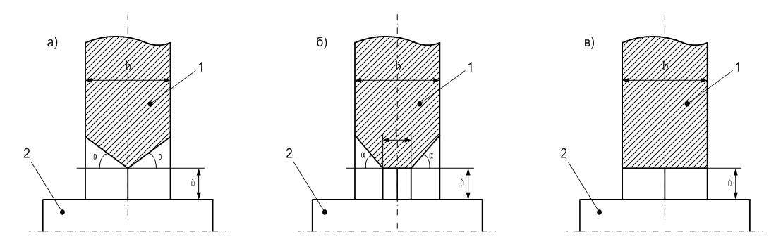
На момент трения в магнитожидкостных устройствах влияют: вязкость используемой магнитной жидкости; напряженность магнитного поля; частота вращения вала в рабочем зазоре устройства; величина рабочего зазора, включающая величины волнистости и шероховатости Ra поверхностей полюсов и втулки, контактирующих с магнитной жидкостью.
В магнитожидкостных герметизаторах используют различные формы концентраторов магнитного поля в рабочем зазоре (рис. 1) [2].

Рис. 1. Формы концентраторов магнитного поля в рабочем зазоре:
а – с треугольным профилем; б – с трапецеидальным профилем; в – с прямоугольным профилем
(1 – полюс, 2 – вал)

Конфигурация полюса и соотношения размеров рабочего зазора влияют на рабочие характеристики МЖГ, к основным из которых относятся потери на трение. Выбирая оптимальную конфигурацию полюса и размеры рабочего зазора, необходимо стремиться к снижению потерь на трение в МЖГ.
Роль площадки на острие концентратора магнитного поля (зубца) в настоящее время недостаточно изучена. В данной работе ставится задача исследовать актуальность выполнения площадки на острие концентратора магнитного поля, ее влияние на магнитное поле и удерживающую способность рабочего зазора МЖГ.
В МЖГ наиболее распространен тип зубца с треугольной формой аксиального сечения (рис. 2а) и его модификация с площадкой на острие зубца (рис. 2б).

Перепад давлений в зазоре под зубцом определяется по формуле
$Δр=μ_{0}\int_{H\text{min}}^{H_{\text{max}}}{\text{MdH}}$,
где Н – напряженность магнитного поля в зазоре; Н_{max} и Н_{min} – максимальная и минимальная напряженности магнитного поля на границах зазора [2].
В работах [2 - 4] проанализировано распределение напряженности поля в зазоре под зубцами указанных форм. Показано, что за Н_{max} и Н_{min} необходимо принимать максимальную и минимальную напряженности магнитного поля на поверхности вала в пределах ширины зубца. Точка с максимальной напряженностью Н_{max} расположена в области минимального зазора под острием зубца, точка с минимальной напряженностью Н_{min} находится на границе зубца. Выполнение площадки разумной ширины на вершине зубца влияет на Н_{max} и практически не отражается на величине Н_{min} [2], поэтому представляет интерес исследование влияния ширины площадки на острие зубца на максимальную напряженность поля на поверхности вала.
а) б)

Рис. 2. Типы концентраторов магнитного поля (зубцов):
а – с треугольной формой
аксиального сечения;
б – с площадкой на острие зубца

Расчетная часть

Поставленная задача решалась методом математического моделирования магнитного поля в рабочем зазоре МЖГ. Использовался метод конечных элементов. При расчете учитывались нелинейные свойства материала зубца и принималось, что магнитная жидкость в зазоре отсутствует.
На рис. 3 показана расчетная область, которая состоит из половины симметричного зубца. Граничные условия задавались следующим образом: на границе АБ векторный магнитный потенциал А постоянен и равен 0; на границе ВГ магнитный потенциал А постоянен и определяется исходя из задаваемой средней индукции в зазоре. На границах БВ и АГ касательное поле Н_{σ}=0. Расчетная сетка имела дифференцированный характер распределения элементов (с наименьшими элементами в области минимального зазора и более крупными у границ расчетной области), количество элементов расчетной сетки колебалось в пределах 210…270 тысяч.
На первом этапе исследовалось поле в зазоре при отсутствии насыщения материала зубца. Определялась напряженность поля на оси симметрии зубца на расстоянии 0,05δ от поверхности зубца и поверхности вала. Под зубцом без площадки существует большая разница напряженностей поля около острия зубца и около поверхности вала, значения напряженности отличаются в 2,5 раза. Магнитный поток, сконцентрированный зубцом и выходящий из его острия, рассредотачивается на пути к валу. Это и объясняет большую разницу напряженностей поля. Такая радиальная неоднородность напряженности поля не способствует увеличению удерживающей способности зубца, создает дополнительные внутренние напряжения в магнитной жидкости, отрицательно сказывается на моменте трения и ресурсе уплотнения.
Рис. 3. Расчетная область
Выполнение площадки на острие зубца приводит к выравниванию напряженности поля в области минимального зазора. Чем шире площадка, тем меньше разница между напряженностями поля у поверхности вала (Н_{max}) и поверхности зубца (Н'_{max}), при этом Н_{max} возрастает.
В [5] предложено напряженность Н в любой точке зазора оценивать в сравнении с базовой напряженностью Н_{Б}, которая определяется как
Н_{Б} = ,
где F - магнитодвижущая сила (МДС), создающая поле в зазоре; δ - величина минимального зазора.
Отношение Н_{max}/ Н_{Б} показывает, во сколько раз напряженность поля на поверхности вала отличается от максимально возможной напряженности, когда площадка выполнена во всю ширину зубца и поле в зазоре однородное.
На рис. 4 показано относительное изменение напряженности Н_{max} при увеличении ширины площадки. Из рис. 4 видно, что при отсутствии площадки на зубце Н_{max} минимальна и составляет 75% от Н_{Б}. Увеличение ширины площадки приводит к росту Н_{max}, а следовательно, удерживаемого зубцом перепада давлений. Рост замедляется при t/δ > 2, когда разница напряженностей Н_{max} и Н_{Б} составляет менее 5%. Использовать более высокие соотношения t/δ не имеет смысла, так как увеличение площадки сопровождается ростом магнитного потока зубца, что отражается на увеличении размеров источника магнитного поля.
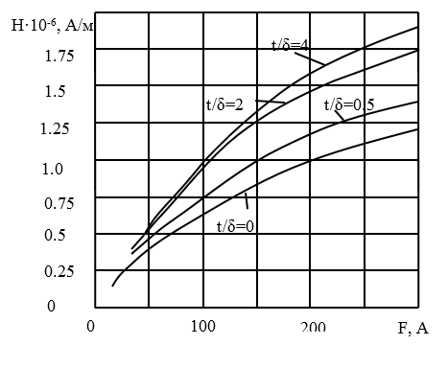

Рис. 4. Влияние ширины площадки на величину макси-
мальной напряженности магнитного поля в рабочем зазоре

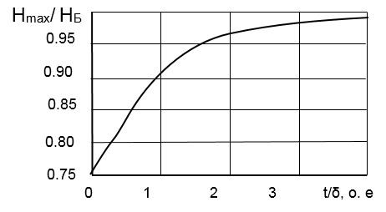
На втором этапе исследовалось влияние насыщения материала зубца на поле в рабочем зазоре. У зубца без площадки наблюдается раннее насыщение материала острия зубца, которое становится заметным при средней индукции в зазоре В_{ср} > 0,1 Тл. Это сдерживает рост Н_{max} при увеличении магнитодвижущей силы, приложенной к зубцовой зоне.
На рис. 5 показано, как меняется Н_{max} при увеличении магнитодвижущей силы, приложенной к зубцовой зоне, для зубца с площадкой различной ширины.
Таким образом, зубец без площадки проигрывает по удерживаемому перепаду давлений зубцу с площадкой, и проигрыш увеличивается с ростом МДС, приложенной к рабочей зоне. Кроме этого к недостаткам острого зубца можно отнести более высокую неоднородность напряженности поля в зазоре, более сложную технологию его выполнения, возможность появления разрывов металла на острие зубца при его изготовлении, повышенную уязвимость острия зубца к механическим повреждениям.

Рис. 5. Распределение напряженности поля на поверхности
вала при различной величине рабочего зазора (6×8)

Во всем исследуемом диапазоне МДС увеличение ширины площадки приводит к росту Н_{max} и удерживаемого зубцом перепада давлений. Кроме того, увеличение ширины площадки позволяет достичь более высоких абсолютных значений Н_{max} путем наращивания прикладываемой магнитодвижущей силы. Так, из рис. 5 видно, что при МДС F=200 А зубец с площадкой t/δ=4 удерживает в 1,6 раза больший перепад давлений, чем зубец без площадки.

Заключение

Проведенный анализ протекающих в МЖГ процессов позволяет наметить некоторые пути повышения надежности и долговечности этого устройства [6 - 8]. В процессе работы устанавливается определенное равновесие давлений в межзубцовых зонах рабочего зазора МЖГ. Но при этом наиболее нагруженными оказываются зубцы со стороны большего давления. Поэтому при динамических процессах изменения перепада давлений наступает их более ранний пробой, что ведет к постепенному перемещению МЖ под следующие зубцы и в конечном итоге - к уменьшению срока службы уплотнения.
Создание предварительных перепадов давлений под зубцами заставляет работать сразу все зубцовые элементы герметизатора. Можно также создать систему автоматизированного перераспределения давлений в межзубцовых зонах, но это так усложняет конструкцию герметизатора, что практически не может быть признано рациональным.
Одним из важнейших путей увеличения работоспособности МЖГ является повышение точности изготовления. Возникающее от наличия эксцентриситета давление в жидкости под полюсом, неравномерность зазора и величины магнитного поля в нем влияют на работу герметизатора очень существенно. В хороших уплотнениях относительный эксцентриситет не должен превышать 0,1…0,2 мкм. При невозможности точного выполнения элементов конструкции следует увеличивать рабочий зазор.
Малая величина зазора и возникающие в нем высокие значения магнитной индукции у вершины зубца ведут к интенсивному воздействию на МЖ и быстрому её старению. В этом случае следует ограничивать величину магнитного поля допустимыми значениями, чему способствует площадка на вершине зубца и рациональная форма его вершины [6; 7]. Уменьшение ширины площадки зубца позволяет исключить влияние гидродинамических давлений при эксцентриситете рабочего зазора, которое особенно проявляется у прямоугольных концентраторов магнитного поля. Надо находить компромисс этих взаимоисключающих условий.
При выполнении рабочего зазора с большим шагом зубцов и значительной разницей размера между боковой поверхностью зубца и поверхностью вала следует выполнять поверхность между зубцами цилиндрической. Высота зубца должна быть меньше половины шага зубцов. Выполнение уплотнения с равносторонним зубом с углом наклона боковых поверхностей 60° и малым шагом (не более 3 мм) создает требуемые размеры за счет технологии изготовления.

СПИСОК ЛИТЕРАТУРЫ

- Казаков, Ю.Б. Герметизаторы на основе нанодисперсных магнитных жидкостей и их моделирование: монография / Ю.Б. Казаков, Н.А. Морозов, Ю.И. Страдомский, С.М. Перминов. - Иваново: ИГЭУ, 2010. - 184 с.
- Перминов, С.М. Исследование магнитного поля рабочего зазора магнитожидкостного герметизатора / С.М. Перминов // Сборник научных трудов 14-й Плесской международной конференции по нанодисперсным магнитным жидкостям. - Плес, 2010. - С. 385-394.
- Страдомский, Ю.И. Исследование рабочей зоны магнитожидкостного уплотнения / Ю.И. Страдомский, С.М. Перминов, С.С. Борисов // Материалы III Всесоюзной школы-семинара по магнитным жидкостям. - М.: МГУ, 1983. - С. 239-240.
- Перминов, С.М. Совершенствование магнитного поля в зазоре магнитожидкостного герметизатора классической конструкции / С.М. Перминов // Сборник научных трудов 12-й Плесской международной конференции по магнитным жидкостям. - Плес, 2006. - С. 256.
- Страдомский, Ю.И. Магнитная проводимость зазора магнитожидкостного уплотнителя и ее влияние на удерживаемый перепад давлений / Ю.И. Страдомский, С.М. Перминов // Магнитные жидкости в электрических аппаратах с магнитожидкостным рабочим телом: межвуз. сб. науч. тр. - Иваново: ИЭИ, 1982. - С. 47-57.
- Морозов, Н.А. Нанодисперсные магнитные жидкости в технике и технологиях / Н.А. Морозов, Ю.Б. Казаков. - Иваново: ИГЭУ, 2011. - 264 с.
- Орлов, П.И. Основы конструирования: справ.-метод. пособие / П.И. Орлов; под ред. П.Н. Учаева. - М.: Машиностроение, 1988. - 544 с.
- Орлов, Д.В. Магнитные жидкости в машиностроении / Д.В. Орлов [и др.]; под общ. ред. Д.В. Орлова, В.В. Подгоркова. - М.: Машиностроение, 1993. - 272 с.

- Kazakov, Yu.B. Sealants based on nanodispersed magnetic fluids and their modeling: monograph / Yu.B. Kazakov, N.A. Morozov, Yu.I. Stradomsky, S.M. Perminov-USPU, Ivanovo, 2010, 184 p.
- Perminov S.M. Investigation of the magnetic field of the working gap of the magnetic liquid sealer / S.M. Perminov // Collection of scientific works of 14 international Plyos conference on nanodispersed magnetic liquids, Russia, Plyos, 2010. – pp. 385 – 394.
- Stradomskiy, Y.I. Investigation of the working zone of the magnetic liquid seal / Y.I. Stradomskiy, S.M. Perminov, S.S. Borisov // Materials of III all-Union school-seminar on magnetic fluids. – M., Moscow State University, 1983, pp. 239–240.
- Perminov S.M. improvement of the magnetic field in the gap of the magneto-liquid sealant of the classical design. / S.M. Perminov // Collection of scientific papers of the 12th international Pless conference on magnetic fluids, Russia, ples, 2006. – 256 p.
- Stradomskiy Y.I. Magnetic conductivity of the gap magnetic fluid seal and its impact on the withholding differential pressure / Y.I. Stradomskiy, S.M. Perminov // Magnetic fluid in electric devices with the magnetic liquid working fluid. Interuniversity collection of scientific works. Ivanovo, IPI, 1982, particle Board – pp. 47–57.
- Morozov, N. Ah. Nanodisperse magnetic fluids in technology / N.A. Morozov, Yu.B. Kazakov // Ivanovo State Power Engineering University named after V. I. Lenin. - Ivanovo, 2011. – 264 p.
- Orlov P.I. design Basics: reference Handbook / P. I. Orlov; ed Uchaev P. N. – M.: Mashinostroenie, 1988. – 544 p.
- Orlov D.V. Magnetic fluids in mechanical engineering / D.V. Orlov [et al.]. – // Under the General editorship of D.V. Orlova, V.V. Podgorkov. - M.: Mechanical Engineering, 1993. – 272 p.

Статья поступила в редколлегию 20.03.18.
Рецензент: д.т.н., профессор Брянского государственного
технического университета
Киричек А.В.

Сведения об авторах:

Полетаев Владимир Алексеевич, д.т.н., профессор Ивановского государственного энергетического университета им. В.И. Ленина, тел.89109822454, e-mail: poletaev@tam.ispu.ru.
Власов Алексей Михайлович, ассистент Ивановского государственного энергетического университета им. В.И. Ленина, тел.: 89206786950, e-mail: leshka.vlasov@gmail.com.

Poletaev, Vladimir Alexeevich, D. Eng., Prof. of Lenin State Energy University of Ivanovo, e-mail: poletaev@tam.ispu.ru.
Vlasov Alexey Mikhailovich, Assistant of Lenin State Energy University of Ivanovo, e-mail: leshka.vlasov@gmail.com

